ワークショップ９

ＩＣＰＣの活用
International Classification of Primary Care Second Edition Workshop
（ 特定検診を例として ）

- プログラム 

総合司会 日本プライマリ･ケア学会国際疾病分類研究会委員 藤田伸輔

１．ICPC-2の概要 1
（国際疾病分類研究会担当理事 山田隆司）
２．ICPC-2コーディング 3
（国際疾病分類研究会委員 山岡雅顕）
３．COOP／WONCAチャート 5
（国際疾病分類研究会委員 佐藤幹也）
４．研究のお誘い 8
（国際疾病分類研究会委員 藤田伸輔）
５．質疑応答 10
別冊：ICPC-2簡易表

《 企 画 》
日本プライマリ・ケア学会
日本プライマリ・ケア学会国際疾病分類研究会

第30回日本プライマリ・ケア学会（宮崎）
平成19年5月27日（日）8：00～9：00
第8会場（2階ジブラルタル）
参考ホームページ
日本プライマリ･ケア学会ホームページ http://www.primary-care.or.jp/
国際疾病分類研究会ホームページ http://icpc-2.hp.infoseek.co.jp/

１．ICPC-2の概要 （地域医療振興協会地域医療研究所 所長 山田隆司）
（5分）
かかりつけ医（一般医、家庭医、総合診療医）による一般医療、総合診療、プライマリ・ケアの研究で集められた多くの罹病資料は専門医療のそれと同じように国際疾病分類(ICD-10)を使用して分類されてきた。国際疾病分類を用いれば、異なった国々からの資料を比較することができるので、国際的認知が得られるという利点がある。しかしながらこれは、死亡原因の統計に適応する疾病指向型分類法であるので、プライマリ・ケアの分類に広く存在している多くの症状や病気とはいえない、患者が訴える愁訴や健康問題を分類することは難しい。
この問題を認知することによって、世界家庭医機構(WONCA)は患者の愁訴（受診理由）から始まり最終の転帰に至るまでを包括する新しい発想による分類法であるプライマリ・ケア国際分類(ICPC)を開発した。というのも、刻々と変化している患者の健康状態の正しい情報が健康管理に従事する人々に容易に伝えることができるならば、病気の治療よりも健康管理が優先するという認識とその実現を可能にする適切なプライマリ・ケア・システムの構築が可能となるからである。
個々の患者に問題指向型診療録Problem Oriented Medical Record(POMR)を作るには大変な努力と時間が必要であり、しかもこれを以後の診療に還元して役立てることもまた難しい。医師と患者の会話を解析してSOAPシステムに従った記載に整えて行く過程は、患者の愁訴を分類することから始まり（S）､これに関連するデータを整理し（O）、判断を下し（A）、診療計画を作成する（P）ことである。すなわち過去の診療の要点を表示し、分析し、さらに健康管理に応用していく、「愁訴に始まる診療行為分類」を唯一可能としているのがICPC-2である。しかも、音声を認識して文字で記録する技術や構文解釈の技術も進歩してきているので、電子カルテの出現は、コンピュータによって、「患者との面談を構文解析によりSOAPシステムに従った記載に自動変換し､過去の診療の要約を表示し、感覚的評価をやめ、Evidence Based Medicineに則った診療を可能にする」のである。更に、臨床上どうしても見逃してはならない、あるいは忘れてはならない疾病に対して「愁訴をトリガーとして警告できる」のがICPC-2を利用することによるもう一つの大きなメリットである。
我々が本書の中で目指していることは究極的にはこのような診療支援システムの作成である。
更にこの愁訴を中心とする分類を用いることによりresident教育、地区別・国別受診統計、医療行政における医療資源の配分など幅広い利用価値があると考えている。
プライマリ・ケア国際分類初版が出版されたときから、特にヨーロッパで、広範囲に使用された。そして本書である第2版は、その使用経験からの教訓を生かして、WHOが出版しているICD-10のコードとの連携のための詳細な変換システムと、包含基準と項目相互の参照欄（除外、考慮、注意）を追加し、CD-ROMを添付し電子カルテにも使用できるように設定されている。この第２版とICD-10のコードとは競合するものではなく、互いに補足しあうものである。
（2004年日本プライマリ・ケア学会ICPC-2ワークショップにおける、故重本洋定委員長のことばより）
- ICPC-2
：International Classification of Primary Care Second Edition（プライマリ・ケア国際分類第2版）

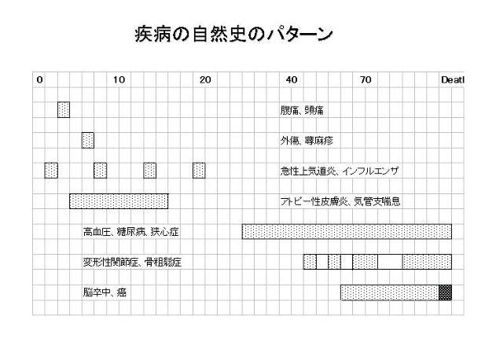
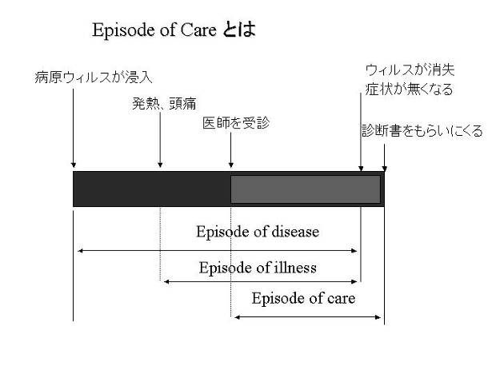

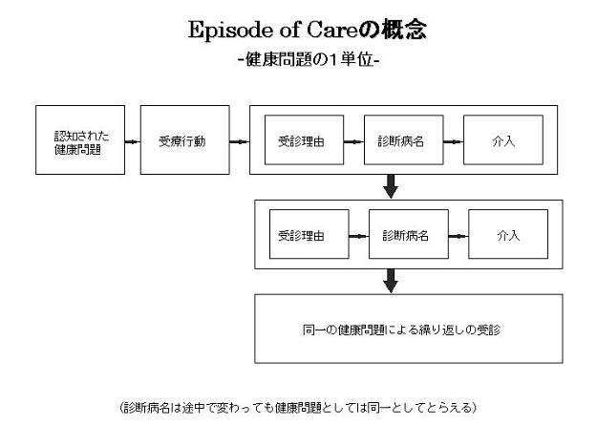
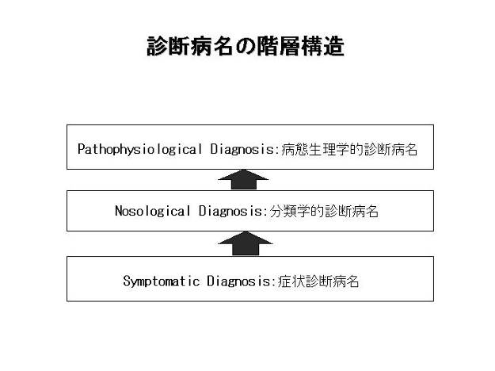

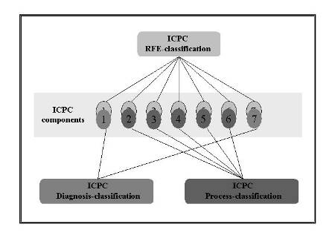
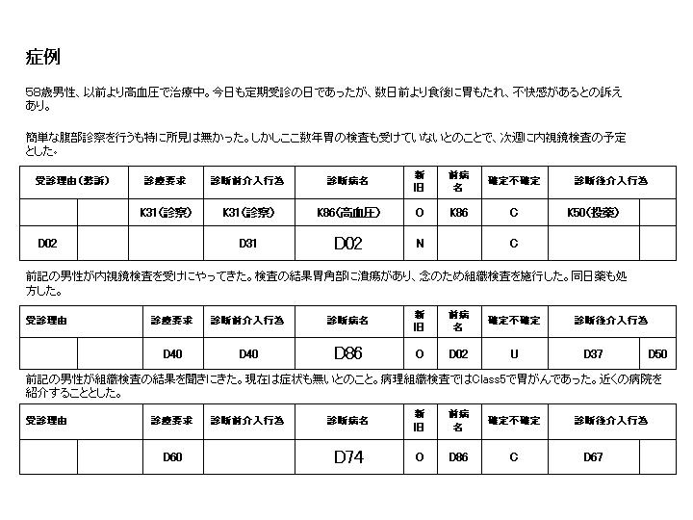

２．ICPC-2コーディング （兵庫県淡路島・洲本市応急診療所 所長 山岡雅顕）
（15分）
ICPC-2コード検索方法 例：発熱 → A03
本を使用した検索方法
臓器別に探す方法（42～160ページ） 例：発熱 → 臓器別に「A全身」から探しだす → 42ページ
索引を使ったコード検索方法（161～216ページ） 例：発熱 → 五十音順に探す → 204ページ
ICPC-2簡易表を使った検索方法（本プログラム巻末付録） 例：発熱 → 「A全身」から探しだす
パソコンを使用した検索方法
Excelファイル 例：「発熱」を検索機能（編集→検索）で探す
Accessファイル 例：検索窓などを利用する
FEP(日本語変換システム) ICPCコードに変換されるように辞書に登録する
電子カルテ 例：方法はソフトにより様々

ICPC-2コーディング例
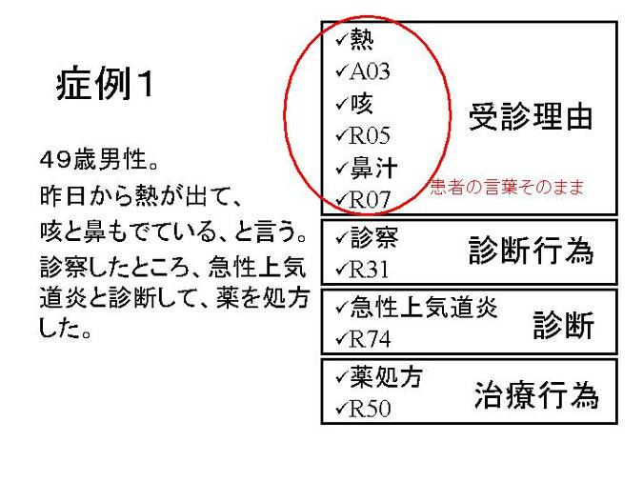
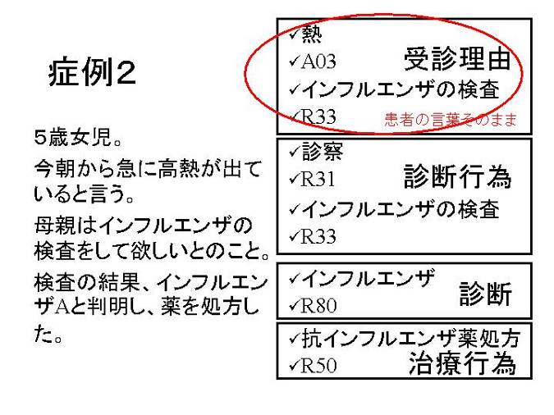
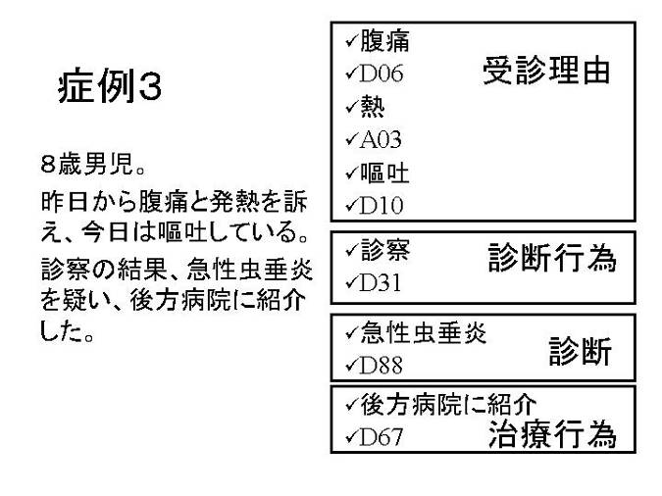
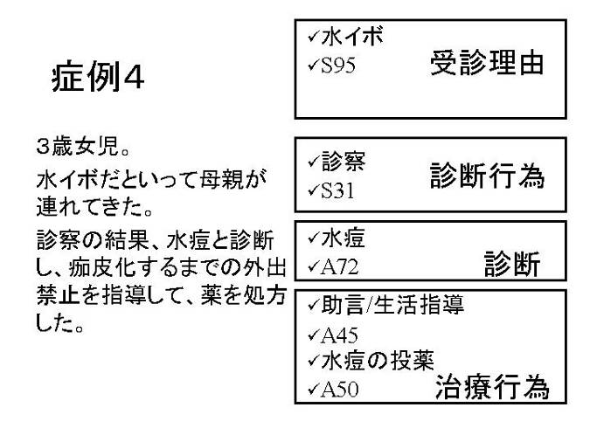

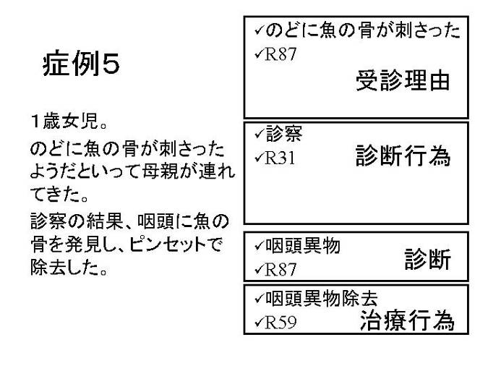
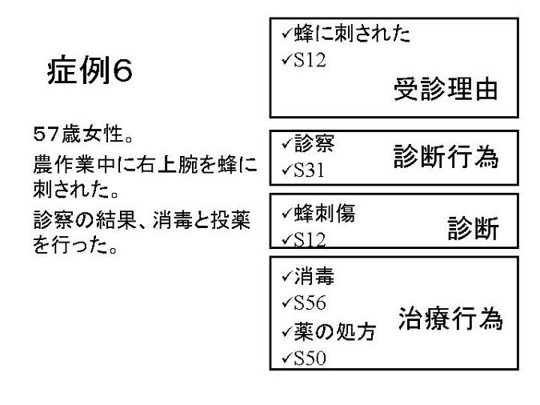

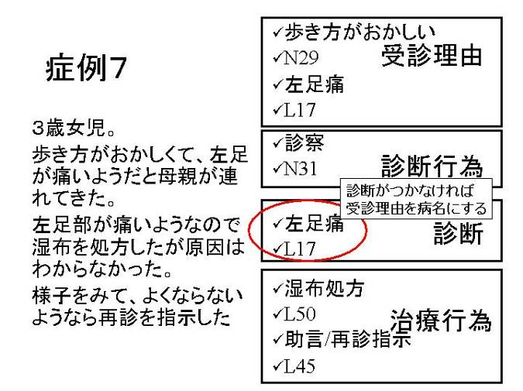
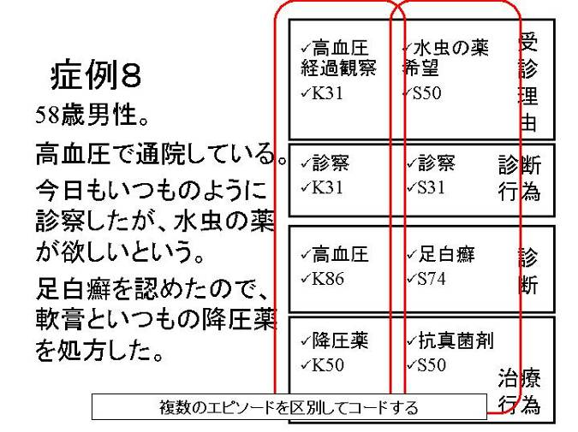
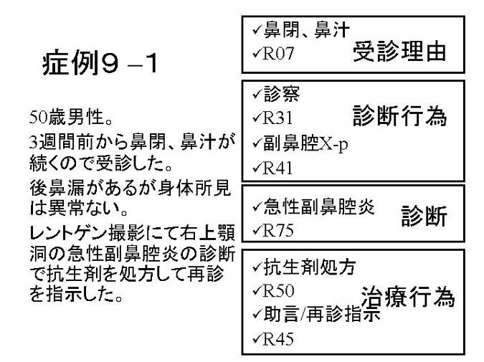
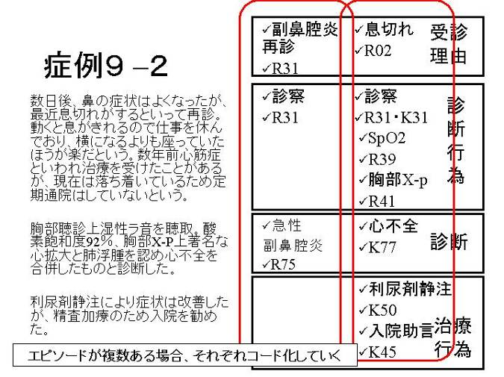

３．COOP/WONCAチャート（帝京大学衛生学公衆衛生学講座リサーチフェロー 佐藤幹也）
（15分）
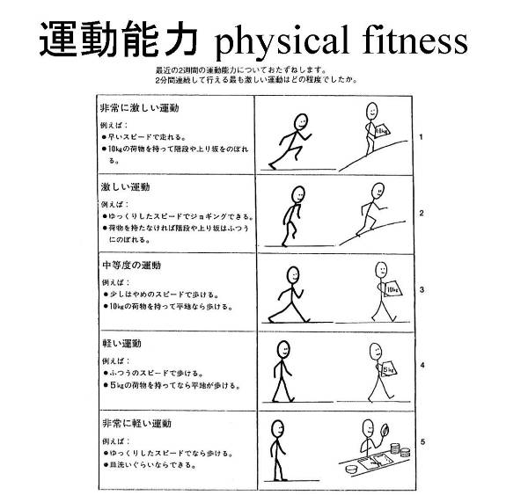
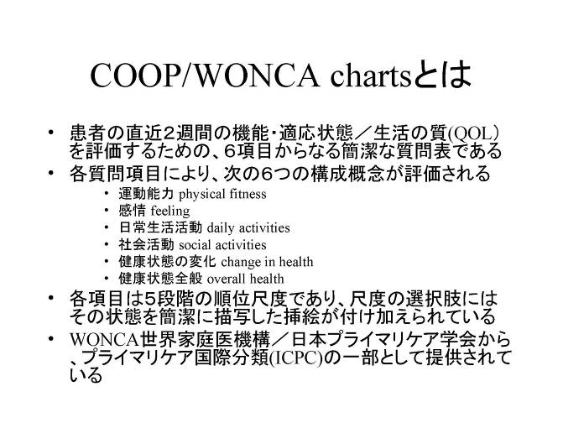

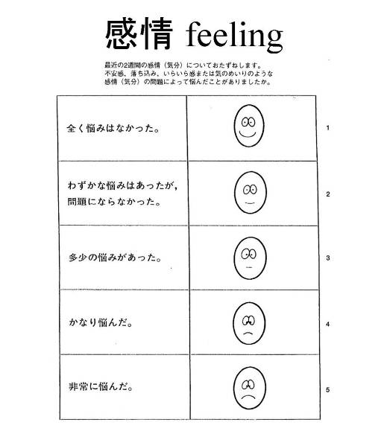
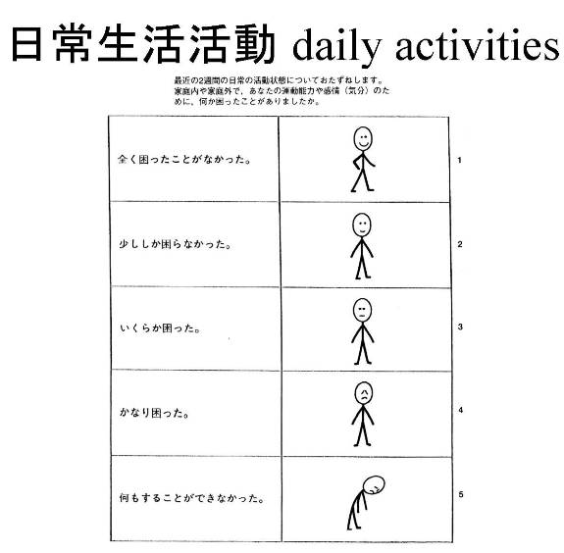
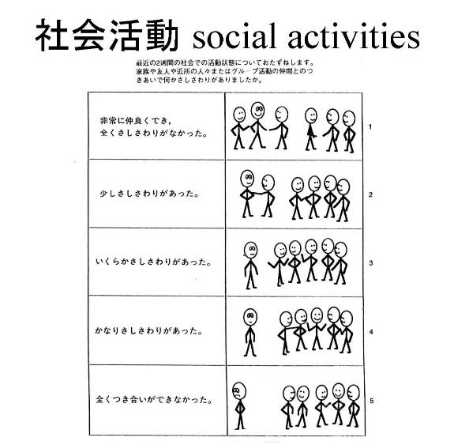
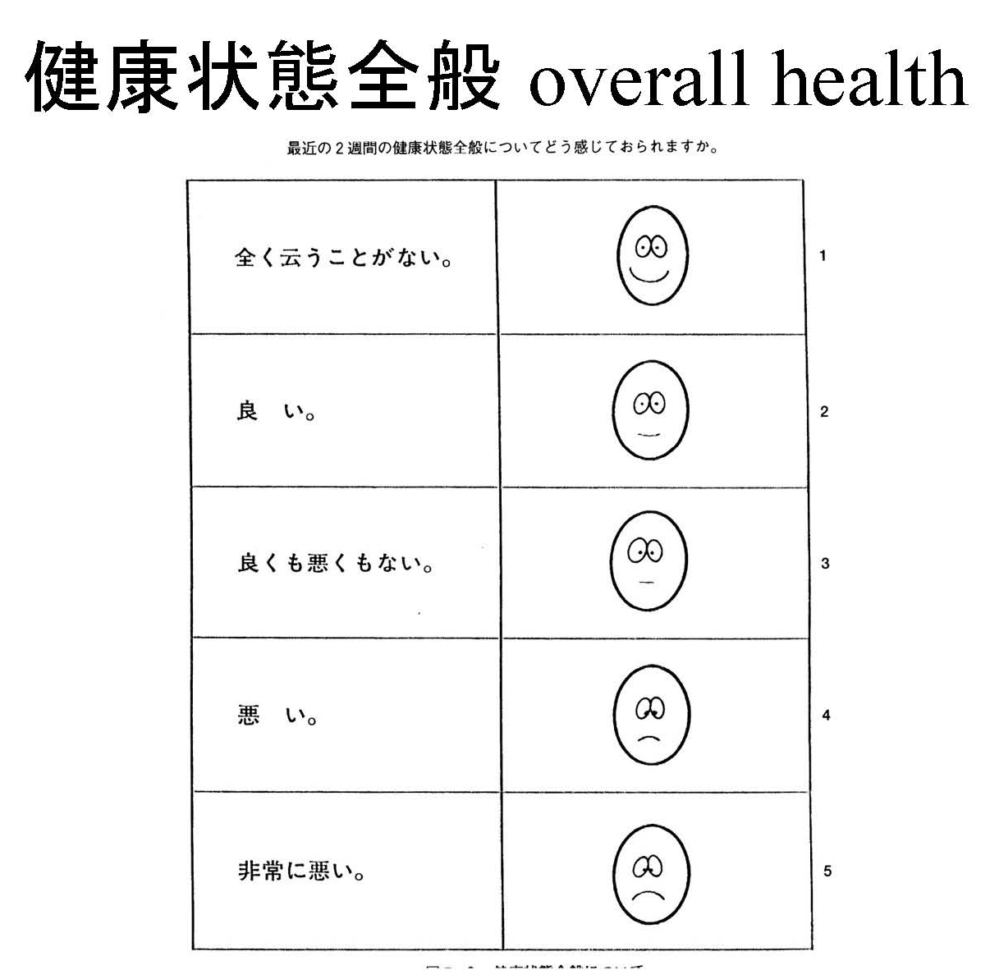

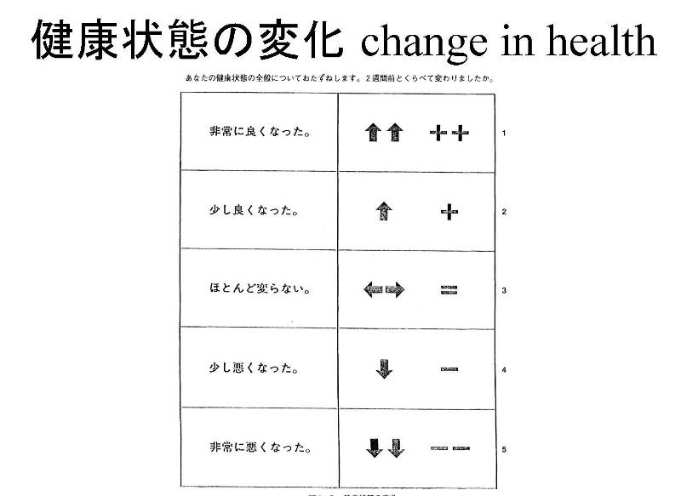

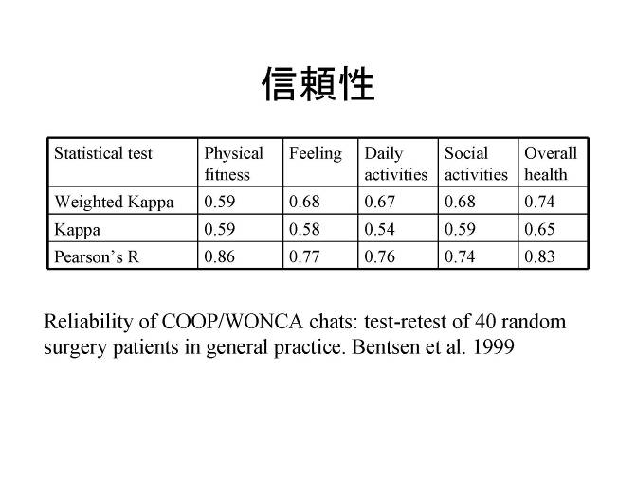
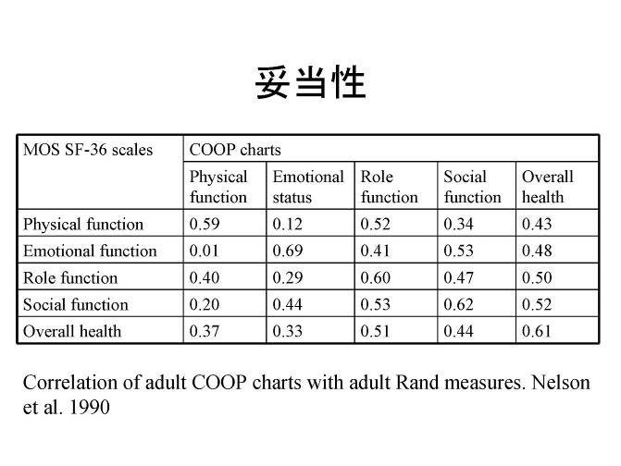
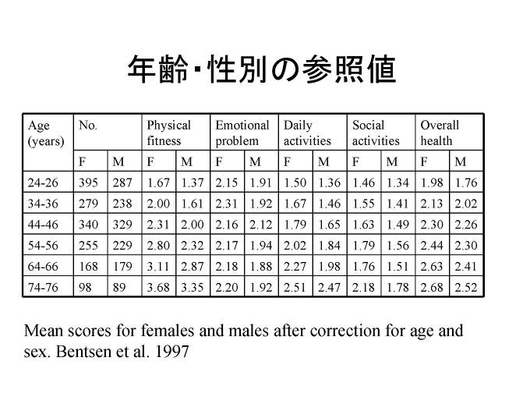
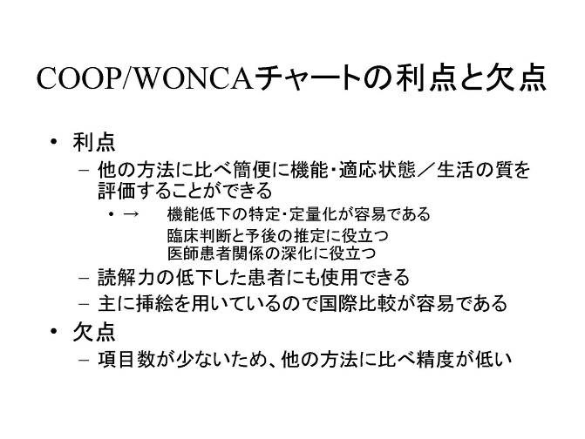

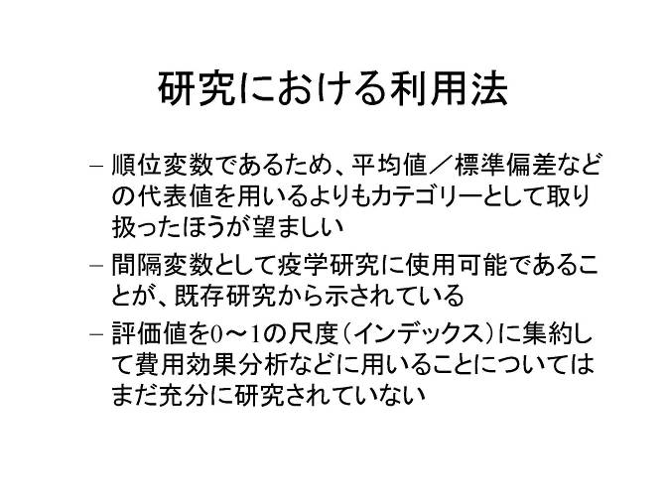
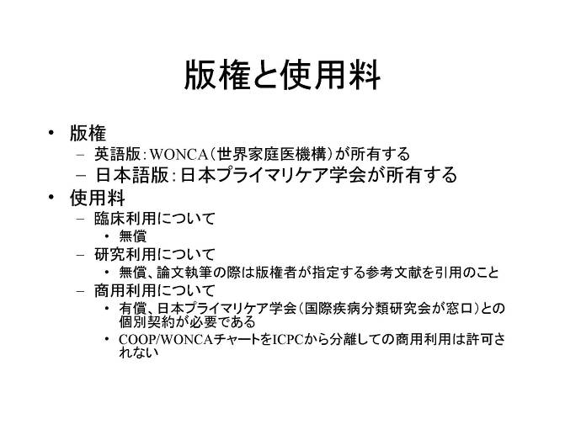

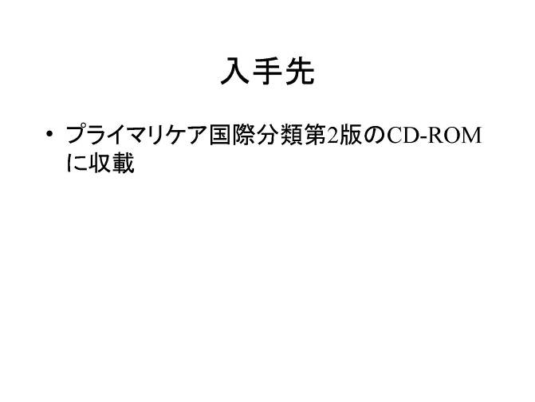
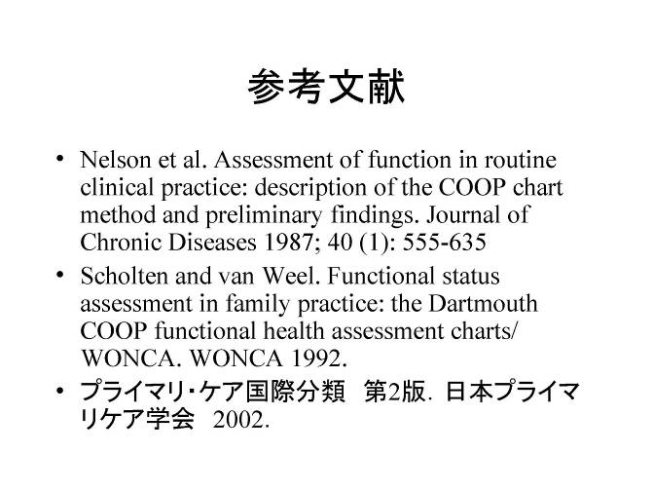

４．研究のお誘い （千葉大学医学部附属病院地域医療連携部 准教授 藤田伸輔）
（15分）
ICPCを用いたプライマリ・ケア医の活動の記録
著者：自治医科大学地域医療学センター／附属病院総合診療部 三瀬順一

I．はじめにIntroduction
一般に医療機関や医師の活動は、活動の場（診察室、患者宅、社会福祉施設、介護施設、企業内など）、患者の属性（年齢、性別など）、疾患名などを集計、分類することにより表現される。しかし、プライマリ・ケア医は、日々、患者さんの生活に近いところで活動している。つまり、病気や病気を持った臓器ではなく、ありふれた健康問題、経過の長い疾患、診断のつかない愁訴、社会的条件に起因する病態などがその対象である。そのため、たとえば、一般的な疾病分類である国際疾病分類第10版（ICD-10）を用いて、自らが診療にあたった内容を表現しても、すべてを的確に表すことには限界がある。
プライマリ・ケア国際分類第2版（ICPC-2）は、プライマリ・ケア医の活動内容を表現する道具として、優れた特性を持っている。ICPC-2によって自らの活動を記録し、全国のプライマリ・ケア医が記録を集計することによって、プライマリ・ケア医の活動が表現できる。
わが国では、ここ数年、家庭医、総合医、プライマリ・ケア医の活動範囲について、後期研修、専門医制度や標榜科との兼ね合いで議論されることがあるが、そもそもプライマリ・ケア医の活動範囲がどのようなものか、事実に基づいた議論が必要な時期にきている。
そこで、ICPC-2を用いて、プライマリ・ケア医の活動を短期間記録する研究を日本プライマリ・ケア学会国際疾病分類研究会が企画した。年間を通じた記録を続けることは難しいが、数日ならなんとか記録して、自らの活動を振り返るとともに日本のプライマリ・ケア医の真の姿を記録に残せるのでは、と考える会員諸氏の参加を期待する。

II．目的Objectives
１、プライマリ・ケア医の活動をICPC-2を用いて記録することにより、個々の研究参加者の活動について次のことがらを明らかにする。
(1)対象とする主訴・来診理由の傾向
(2)主訴・来診理由に対する、診察・診断行為の傾向
(3)主訴・来診理由と最終診断の関係
２、研究参加者の記録を集計することにより、(1)～(3)について、日本のプライマリ・ケア医の活動内容を明らかにする。

III．対象と方法Materials and Methods
１、日本プライマリ・ケア学会会員で、本研究の趣旨に賛同する医師を対象とする。
２、参加者は、研究事務局に登録する。
３、2007年8月 日(月)～ 日(金)の間の診療についてICPC-2を用いて記録する。
４、記録を研究事務局にて集計・解析する。
５、解析結果を参加者ごとに還元する。
６、参加者で分担して結果を公表する。
７、研究事務局は自治医科大学地域医療学センター地域医療学部門に置く。
８、プライマリ・ケア学会国際疾病分類研究会委員は、研究の進行に協力する。
９、希望者は、2007年11月 日(月)～ 日(金)、2008年2月 日(月)～ 日(金) 、5月 日(月)～ 日(金)にも同様の記録を行い、集計・解析することができる。

IV．予想される結果（研究仮説）および解析方針Result（Hypotheses）and Analyses
１、対象とする主訴・来診理由の傾向
17章ごとの割合、および割合の２乗の和の算出
１受診あたり、主訴・来診理由の数
２、主訴・来診理由に対する、診察・診断行為の傾向
主な主訴・来診理由に対する、診察・検査の実施割合、実数など
３、主訴・来診理由と最終診断の関係
主な主訴・来診理由ごとの最終診断の関係
４、上記各項目に関する、バリエーション（ばらつき）

V．執筆者権限Authorship
１、研究結果の発表は、参加者のうち、解析するテーマ毎に研究事務局が募集し、それに対し応募した者が行う。
２、ポスタまたは口頭プレゼンテーションによる発表をした参加者は、筆頭著者として論文を発表しなくてはならない。
３、解析及び論文執筆に直接関与した参加者および国際疾病分類研究会委員を共同演者おおよび共著者とする。
４、前項の共同演者、共著者以外の参加者の所属機関長や上司、責任者等を共同演者や共著者としない。
５、執筆者権限は、発表するテーマ毎に設定される。

VI．研究組織Organaization
１、研究代表者 日本プライマリ・ケア学会国際疾病分類研究会 山田隆司
２、研究事務局 同委員 三瀬順一
３、事務局所在地および連絡先
329-0498栃木県下野市薬師寺3311-1自治医科大学地域医療学センター地域医療学部門
電話０２８５－５８－７３９４ FAX０２８５－４４－０６２８
電子メイルアドレス chiikikenshuu@jichi.ac.jp

VII．費用支弁Financial Assist
１、公的研究費などが取得できた場合は、研究費用に充当することができる。
２、営利企業からの寄付は受けない。

５．質疑応答

お帰りの際は、「ワークショップ評価票」のご提出をよろしくお願い致します。
本日は、ICPC-2ワークショップへのご参加ご協力、まことにありがとうございました。

